亞洲大學暑期英語文先修營開跑了！---
215位大一新生進住學校參加實體課程，由亞大專業中外籍教師負責教學四週。
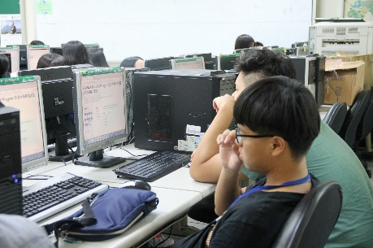
圖說：亞大暑期英語文先修營開跑！學員參加線上練習後測，檢視線上學習成果。
亞洲大學（Asia University, Taiwan）英語文先修營(Pre-arrival Program)開跑了！亞洲大學語發中心7月17日到8月11日辦理為期4週英語先修營，吸引215位大一新生參加，除了來校前已完成6週線上磨課師(MOOCs)課程外，還安排4週免課程費、免使用線上學習平台費，並結合戶外教學的英語文先修課程，由亞大專業中外籍教師負責教學。
亞大人文社會學院院長暨語發中心主任陳英輝說，今年英語文先修營，仍將提供等同歐盟英文能力參考指標(CEFR B1)聽說讀寫全方位訓練，同時加強職場英語—多益（TOEIC）應考技巧，協助學生提早取得進入職場的英文證照；此一課程從5月起甄選符合資格學生，從6月8日起為期6週網路線上課程，且此次助教遴選自亞大多益檢定考試取得650分以上的學長姐，從旁協助教學。
215位學員7月17日入住學校參與實體課程，課程分三部分，上午由專業外師進行聽說練習、email撰寫與英語文簡報等課程；下午由中師帶領學員聽讀名人英語演說、閱讀英文網站，並進行多益聽力與閱讀模擬題目練習；每日8小時正式課程加上夜間2小時自習課程，由教學助教全程伴讀。英文先修營課程結合生活與學習，盼藉由全方位的學習導向，培養學生主動學習的習慣。
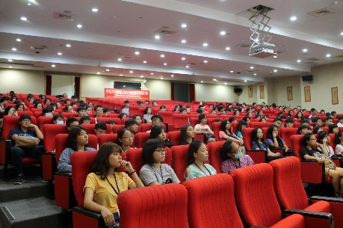
圖說：亞大暑期英語文先修營開跑！學員們於始業式聚精會神聆聽。
7月17日始業式後，學員在各班助教的帶領下，參加線上練習後測，進行亞大校園巡禮，參觀學涯自學中心、生涯輔導中心、圖書館、行政大樓、哈佛講堂、國際語文角落、誠實商店與晨昏定省中心等單位與設施，對於提早開始的大學生活，學員顯得相當興奮與期待。
幼教系的李敬慈同學指出，她希望多益成績經過四週訓練後能大幅進步，持續精進英語文實力！」；生科系張景涵同學也說，參加營隊體驗大學生活，又能增進英語力，感覺非常充實。
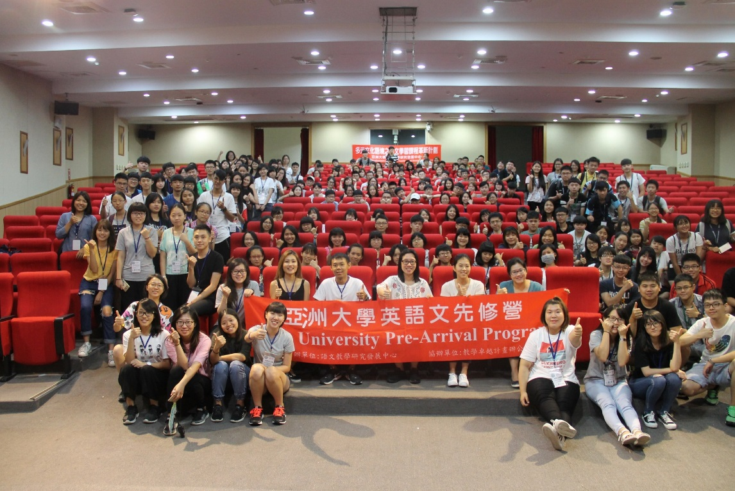
圖說：亞大暑期英語文先修營開跑！學員於始業式後合影，實體課程正式開始！

